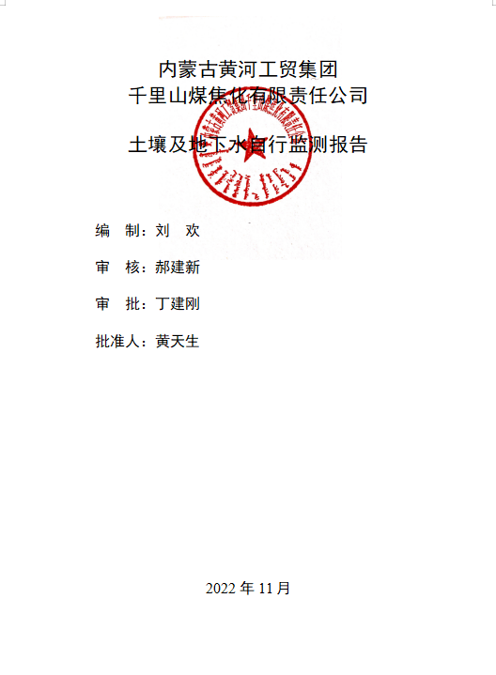
目录
1.总论 1
1.1编制背景 1
1.2排查目的和原则 1
1.3排查范围 1
1.4编制依据 1
2. 企业概况 2
2.1基本信息 2
2.2建设项目概况 3
2.3原辅材料及产品概况 3
2.4生产工艺及产排污流程图 4
2.5涉及的有毒有害物质 5
2.6污染防治措施 5
2.7历史土壤和地下水环境监测信息 6
3.自行监测方案简述 6
3.1方案简述 6
3.1.1资料收集 6
3.1.2 重点设施设备及重点区域的识别 6
3.1.3监测点位布设及监测频次 8
3.1.4各点位选取污染物分析测试项目及选取原因 10
3.2疑似污染区域筛选 10
3.2.1土壤筛选识别疑似污染区域 10
3.2.2地下水筛选识别疑似污染区域 12
4.采样布点 12
4.1布点依据 12
4.2采样点布设 13
4.3土壤样品采集 13
4.4土壤样品的保存、流转及分析 15
4.5土壤监测因子筛选标准 18
5.监测结果及分析 19
5.1土壤评价标准及评价标准 19
5.2土壤监测结果分析及结论 22
6.对监测结果拟采取的主要措施 22
7.附件 22
附件1：《内蒙古黄河工贸集团千里山煤焦化有限责任公司2022年土壤、地下水自行检测项目》 22
附件2：《内蒙古黄河工贸集团千里山煤焦化有限责任公司未进行地下水监测的情况说明》 49
附件3： 检测公司资质 53

土壤及地下水自行监测报告

1.总论

1.1编制背景

内蒙古黄河工贸集团千里山煤焦化有限责任公司被纳入土壤污染重点监管单位，为贯彻落实《中华人民共和国土壤污染防治法》、《中华人民共和国水污染防治法》、《内蒙古自治区生态环境厅关于加强土壤污染重点监管单位环境监管的通知（内环办[2021]107号）》等，规范建立土壤污染自行监测报告，有效防范土壤污染风险，制定本报告。

1.2排查目的和原则

为保证持续有效防止重点场所或重点设施设备发生有毒有害物质渗漏、流失、杨散造成土壤污染，根据本厂实际情况，每年自行组织开展土壤监测工作，对于生产工艺、设施设备等发生变化或新改扩建区域，应组织人员及时进行土壤监测。

1.3排查范围

有可能或易发生有毒有害物质渗漏、流失和杨散的重点场所和重点设施设备。

1.4编制依据

《中华人民共和国环境保护法》

《中华人民共和国土壤污染防治法》

《中华人民共和国水污染防治法》

《中华人民共和国固体废物污染环境防治法》国务院关于印发土壤污染防治行动计划的通知(国发[2016]31号)

关于印发《全国土壤污染状况详查总体方案》的通知(环土壤[2016]188号)

内蒙古自治区环境保护厅关于印发《内蒙古自治区土壤环境重点监管企业自行监测及信息公开工作的指导意见(暂行)》的通知(内环办[2018]363号)

《内蒙古自治区生态环境厅关于加强土壤污染重点监管单位环境监管的通知（内环办[2021]107号）》

企业概况

2.1基本信息

千里山煤焦化有限责任公司为乌海市重点民营企业，是乌海市较大的煤焦生产企业之一，集配煤、炼焦、化产回收为一体，隶属内蒙古黄河工贸集团公司。 公司位于乌海市海勃湾区千里山工业园区主区北部，地理坐标为东经 106°54'7”，北纬 39°51'31”，厂区距乌海北站 12 公里，距 110 国道 10 公里，距

丹拉高速公路蒙西段 3 公里，距新千公路不足 2 公里，新千铁路自备专用线直接 延伸到厂区，交通运输十分便利。项目总投资 20.3 亿元，占地 90 万平方米，经营范围为洗精煤、焦炭、煤化工产品生产及销售，注册资本 24500 万元，在册职 工 537 人，其中中高级技术人 121 余人。主要产品包括二级冶金焦、煤焦油、硫磺、硫铵、粗苯、煤气，年创产值 30.9 亿元，实现利税 4.73 亿元。主要产品及年生产能力为：焦炭 226 万吨、煤焦油 10.9 万吨、硫磺 4371 吨、硫 铵 2.64 万吨、粗苯 3.14 万吨、煤气 10.5 亿立方米。

2.2建设项目概况

千里山煤焦化有限责任公司工程分两期建设，一期采用 2×72 孔 HX DK 43-05F 1 型复热下喷式 4.3 米捣固焦炉，于 2009 年 10 月建成投产，生产规模 为 96 万吨/年。二期采用 2×70 孔 HX DK 55-09F 1 型复热下喷式 5.5 米捣固焦 炉，于 2011 年 6 月建成投产，生产规模为 130 万吨/年。同时建设与之相配套的 有备煤系统、焦处理系统、熄焦系统、焦炉装煤、出焦除尘系统、煤气净化系统 (包括鼓冷工段、脱硫工段、硫铵工段、粗苯工段)、废水处理系统及相应的生产 生活辅助设施等。主要装备均采用标准化、系列化、大型化、自动化，工艺技术

通过引进、消化、吸收、创新，高起点，一步到位，使工艺技术达到目前同行业、 同类产品的先进水平。

2.3原辅材料及产品概况
序号 | 种类 | 名称 | 单位
1 | 原料 | 煤 | t/a
2 | 辅料 | 催化剂 | t/a
3 | 辅料 | 酸 | t/a
4 | 辅料 | 液碱 | t/a
5 | 辅料 | 工业盐 | t/a
6 | 燃料 | 焦炉煤气 | 万m³/a
7 | 产品 | 焦炭 | t/a
8 | 产品 | 粗苯 | t/a
9 | 产品 | 焦油 | t/a

2.4生产工艺及产排污流程图

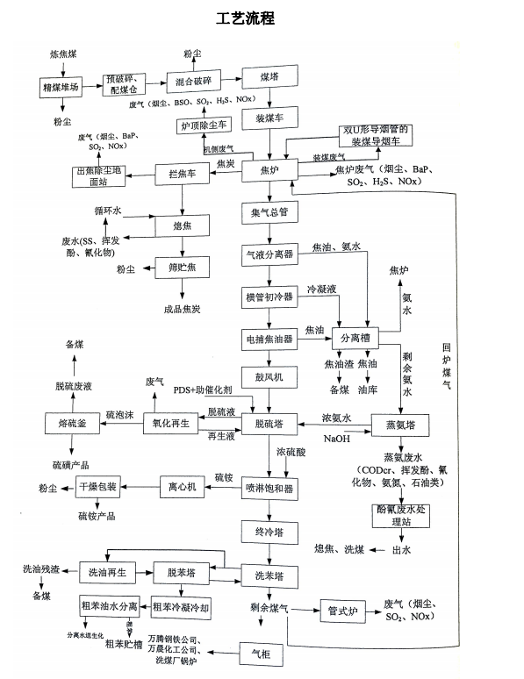

2.5涉及的有毒有害物质

粗苯、焦油、洗油、液碱、氨水、污泥、脱硫废液、粗苯渣、污水、废机油及其包装物

2.6污染防治措施
序号 | 污染源名称 | 防治措施 | 备注
1 | 生产、生活废水 | 送污水处理站处理
2 | 事故废水 | 设立5000m³事故水池
3 | 防渗措施 | 各车间工段均设有防渗地坪，水井、地沟均设有防渗结构层
4 | 储罐区 | 槽、罐区四周均有围堰
5 | 煤场转运 | 设有防风抑尘网，全封闭料仓、全封闭通廊
6 | 破碎机 | 设有侧喷脉冲袋式除尘器
7 | 装煤烟气 | 设有机侧地面除尘站
8 | 推焦烟气 | 设有焦侧地面除尘站
9 | 焦炉废气 | 设有特排设施
10 | 废机油及其包装物 | 设有危废库房

2.7历史土壤和地下水环境监测信息

一、二期分别建设时，因该场地无地下水井及取用地下水。厂内废水来源为酚氰废水，于2018年与内蒙古蒙水乌海环保科技有限公司签订《商务合同》，由其派人驻厂进行污水的一级处理，合格后通过管道送至蒙水公司进行深度处理，处理合格后的中水仅用于熄焦补水，不外排。并且厂内取水水源为中水，不使用地下水及地表水，无地下水监测井，未进行地下水监测的情况说明见附件2。

自行监测方案简述

3.1方案简述

3.1.1资料收集

根据内蒙古自治区环境保护厅关于印发《内蒙古自治区土壤环境重点监管企业自行监测及信息公开工作的指导意见(暂行)》的通知(内环办(2018]363号)选取监测点位因子，参照《内蒙古生态环境厅关于加强土壤污染重点监管单位环境监管的通知（内政办[2021]107号）》文件要求进行制定自信监测方案。

3.1.2 重点设施设备及重点区域的识别
序号 | 所在部位 | 设施设备名称 | 涉及有毒有害物质
1 | 冷鼓工段 | 焦油储槽、机械化氨水澄清槽 | 焦油
2 | 脱硫工段 | 液碱储槽、脱硫废液池 | 液碱、脱硫废液
3 | 粗苯工段 | 洗油槽、粗苯中间槽、脱苯塔 | 洗油、粗苯、粗苯渣
4 | 储罐区 | 装车泵 | 粗苯、焦油
5 | 污水工段 | 压泥机、调节池、生化池 | 污泥、废水
6 | 特排设备 | 氨水储罐 | 氨水

序号 | 场所名称 | 涉及有毒有害物质
1 | 煤 场 | 污泥、粗苯渣、焦粉、脱硫废液
2 | 冷鼓工段 | 焦油、氨水
3 | 脱硫工段 | 液碱、脱硫废液
4 | 粗苯工段 | 洗油、粗苯、粗苯渣
5 | 储罐区 | 粗苯、焦油
6 | 污水工段 | 污泥、废水
7 | 事故池 | 事故废水

3.1.3监测点位布设及监测频次
监测项目 | 监测点位 | 点位数量 | 监测频次 | 备注
土壤 | 北门厂区外（背景点：表层） | 1 | 1次/年 | —
土壤 | 粗苯工段（柱状样） | 1（3） | 1次/年 | —
土壤 | 综合罐区（柱状样） | 2（6） | 1次/年 | —
土壤 | 污水处理站（表层） | 2 | 1次/年 | —
土壤 | 煤厂大棚（表层） | 1 | 1次/年 | —
土壤 | 焦炉（表层） | 4 | 1次/年 | —
土壤 | 一期熄焦池（表层） | 1 | 1次/年 | —
土壤 | 冷鼓工段（表层） | 1 | 1次/年 | —

根据我单位《内蒙乌海市黄河工贸集团千里山焦化厂100万吨焦化工程岩土工程勘察报告》显示，在本次深度达到36.8m，但仍未见到地下水。并且我单位无地下水受纳水体及地下水监测井，现场不具备采样条件。生产的废水送至公司废水处理系统进行初级处理，合格后送至园区污水处理厂进行深度处理，达标后的中水只回用于熄焦，不外排。未进行地下水监测的情况说明见附件2。

3.1.4各点位选取污染物分析测试项目及选取原因
依据《土壤环境质量建设用地土壤污染风险管控标准》（GB36600-2018）及企业特征污染因子确定以下监测项目：
水分、镉、铅、铬、铜、锌、镍、汞、砷、锰、钴、硒、钒、锑、铊、铍、钼、氰化物、总氟化物、苯、甲苯、氯苯、乙苯、间，对—二甲苯、邻二甲苯、三甲苯、苯乙烯、二氯苯（1,3-二氯苯、1,4-二氯苯、1,2-二氯苯）、1,2,4-三氯苯、 苯酚、硝基苯、硝基苯酚、2，4-二甲基苯酚、2，4-二氯苯酚、苊烯、苊、芴、菲、蒽、荧蒽、芘、苯并[a]葸、䓛、苯并[b]荧蒽、苯并[k]荧蒽、苯并[a]芘、茚并（1,2,3-c,d）芘、二苯并（a,h）蒽、苯并（g,h,i)苝、石油烃(C10-C40)）。

3.2疑似污染区域筛选

3.2.1土壤筛选识别疑似污染区域
根据原场地使用功能和污染特征，选择可能污染较重的若干地块，作为土壤污染物识别的监测地块。原则上监测点位应选择地块的中央或有明显污染的部位，如：1.根据已有资料或前期调查表明可能存在污染的区域； 2.曾发生泄漏或环境污染事故的区域； 3.各类地下罐槽、管线、集水井、检查井等所在的区域； 4.固体废物堆放或填埋的区域； 5.原辅材料、产品、化学品、有毒有害物质以及危险废物等生产、贮存、装卸、使用和处置的区域；6.其他存在明显污染痕迹或存在异味的区域。 同时应了解企业生产工艺、生产设施布局等，重点关注污染物排放点及污染防治设施区域，包括生产废水排放点、废液收集和处理系统、废水处理设施、固体废物堆放区域等。
2）对于污染较均匀的场地（包括污染物种类和污染程度）和地貌严重破坏的场地（包括拆迁性破坏、历史变更性破坏），可根据场地的形状采用系统随机布点法，在每个地块的中心采样。
3）监测点位的数量与采样深度应根据场地面积、污染类型及不同使用功能区域等调查结论确定。
4）对于每个监测地块，表层土壤和深层土壤垂直方向层次的划分应综合考虑污染物迁移情况、构筑物及管线破损情况、土壤特征等因素确定。
5）根据《土壤环境监测技术规范》（HJ/T 166-2004）、《场地环境监测技术导则》（HJ 25.2-2014）、《农用地土壤污染状况详查点位布设技术规定》和《全国土壤污染状况详查总体方案》中监测布点原则，以及项目特点，布置土壤监测点位（见下表），厂区外采取表层土样（0-20cm），其他采取柱状样（0-50cm、50-80cm、80-100cm）。

3.2.2地下水筛选识别疑似污染区域
根据我单位《内蒙乌海市黄河工贸集团千里山焦化厂100万吨焦化工程岩土工程勘察报告》显示，在本次深度达到36.8m，但仍未见到地下水。并且我单位无地下水受纳水体及地下水监测井，现场不具备采样条件。生产的废水送至公司废水处理系统进行初级处理，合格后送至园区污水处理厂进行深度处理，达标后的中水只回用于熄焦，不外排，未进行地下水监测的情况说明见附件2。
综上所述，本项目未进行地下水监测。

采样布点

4.1布点依据
根据《土壤环境监测技术规范》（HJ/T 166-2004）、《场地环境监测技术导则》（HJ 25.2-2014）、《农用地土壤污染状况详查点位布设技术规定》和《全国土壤污染状况详查总体方案》中监测布点原则，以及项目特点，布置土壤监测点位，厂区外采取表层土样（0-20cm），其他采取柱状样（0-50cm、50-80cm、80-100cm）。

4.2采样点布设
监测项目 | 监测点位 | 点位数量
土壤 | 北门厂区外（背景点：表层） | 1
土壤 | 粗苯工段（柱状样） | 1（3）
土壤 | 综合罐区（柱状样） | 2（6）
土壤 | 污水处理站（表层） | 2
土壤 | 煤厂大棚（表层） | 1
土壤 | 焦炉（表层） | 4
土壤 | 一期熄焦池（表层） | 1
土壤 | 冷鼓工段（表层） | 1

4.3土壤样品采集
1）土壤样品采集
应结合企业所在地区的地层条件、釆样的作业条件和勘察的方案，要求来选择经济有效的采样方法，防止土壤扰动、发热，减少挥发性有机物的挥发损失。具体措施如下：
①在土壤样品采集过程中应尽量减少对样品的扰动，禁止对样品 进行均质化处理，不得采集混合样。
②当采集用于测定不同类型污染物的土壤样品时，应优先釆集用 于测定挥发性有机物的土壤样品。
③使用非扰动采样器采集土壤样品。若使用一次性塑料注射器釆 集土壤样品，针筒部分的直径应能够伸入40 ml壤样品瓶的颈部。针筒末端的注射器部分在釆样之前应切断。若使用不锈钢专用釆样器，采样器需配有助推器，可将土壤推入样品瓶中。不应使用同一非扰动采样器采集不同采样点位或深度的土壤样品。
④在40 ml土壤样品瓶中预先加入5 ml或10 ml甲醇（农药残留分析纯级），以能够使土壤样品全部浸没于甲醇中的用量为准，称重（精确到0.01g）后，带到现场。釆集约5g土壤样品，立即转移至土壤样品瓶中。土壤样品转移至土壤样品瓶过程中应避免瓶中的甲醇溅出，转至土壤样品瓶后应快速清除掉瓶口螺纹处黏附的土壤，拧紧瓶盖，清除土壤样品瓶外表面上黏附的土壤。
⑤用60 ml土壤样品瓶（或大于60 ml其他规格的样品瓶），另外釆集一份土壤样品，用于测定土壤中干物质的含量。
⑥现场样品采集记录参见HJ 1019-2019附录B。
土壤装入样品瓶后，使用手持智能终端系统记录样品编码、釆样 日期和采样人员等信息，打印后贴到样品瓶上（建议同时用橡皮筋固定）。为了防止样品瓶上编码信息丢失，应同时在样品瓶原有标签上 手写样品编码和采样日期，要求字迹清晰可辨。
土壤釆样完成后，样品瓶需用泡沫塑料袋包裹，随即放入现场带 有冷冻蓝冰的样品箱内进行临时保存。
2）土壤平行样要求
土壤平行样应不少于地块总样品数的10%，每个地块至少采集1 份。
平行样应在土样同一位置采集，两者检测项目和检测方法应一 致，在采样记录单中标注平行样编号及对应的土壤样品编号。
3）土壤样品釆集拍照记录
土壤样品采集过程应针对采样工具、釆集位置、VOCs釆样瓶土壤装样过程、样品瓶编号、盛放柱状样的岩芯箱、现场 检测仪器使用等关键信息拍照记录，每个关键信息至少1张照片，以备质量控制。
4）其他要求
土壤采样过程中应做好人员安全和健康防护，佩戴安全帽和一次 性的口罩、手套，严禁用手直接采集土样，使用后废弃的个人防护用 品应统一收集处置；
釆样前后应对采样器进行除污和清洗，不同土壤样品釆集应更换 手套，避免交叉污染；
釆样过程应填写土壤钻孔釆样记录单。

4.4土壤样品的保存、流转及分析
一、保存
1）新鲜样品的保存
对于易分解或易挥发等不稳定组分的样品要采取低温保存的运输方法，并尽快送到实验室分析测试。测试项目需要新鲜样品的土样，采集后用可密封的聚乙烯或玻璃容器在 4℃以下避光保存，样品要充满容器。避免用含有待测组分或对测试有干扰的材料制成的容器盛装保存样品，测定有机污染物用的土壤样品要选用玻璃容器保存。具体保存条件见下表7-1。
挥发性有机物污染的土壤样品保存要求：
①挥发性有机物污染的土壤样品和恶臭污染土壤的样品应采用 密封性的采样瓶封装，样品应充满容器整个空间；含易分解有机物的 待测定样品，可采取适当的封闭措施（如甲醇或水液封等方式保存于 釆样瓶中）。样品应置于4°C以下的低温环境（如冰箱）中运输、保 存，避免运输、保存过程中的挥发损失，送至实验室后应尽快分析测试。
②挥发性有机物浓度较高的样品装瓶后应密封在塑料袋中，避免交叉污染，应通过运输空白样来控制运输和保存过程中交叉污染情 况。
③装有土壤样品的样品瓶，均应单独密封在自封袋中，避免交叉污染。
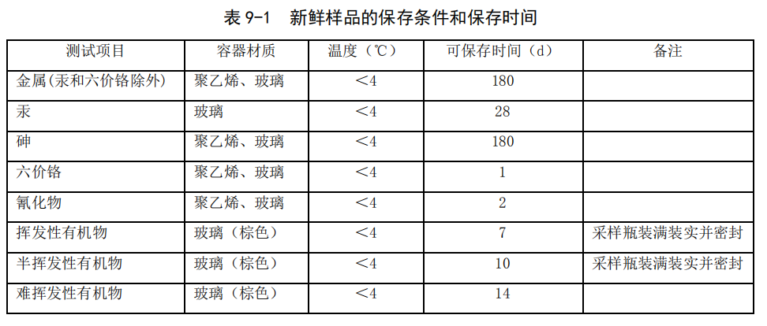
表7-1
2）预留样品
预留样品在样品库造册保存。
3）分析取用后的剩余样品
分析取用后的剩余样品，待测定全部完成数据报出后，也移交样品库保存。
4）样品库要求
保持干燥、通风、无阳光直射、无污染；要定期清理样品，防止霉变、鼠害及标签脱落。样品入库、领用和清理均需记录。
二、流转：
1）装运前核对
在采样现场样品必须逐件与样品登记表、样品标签和采样记录进行核对，核对无误后分类装箱。
2）运输中防损
运输过程中严防样品的损失、混淆和沾污。对光敏感的样品应有避光外包装。
3）样品交接
由专人将土壤样品送到实验室，送样者和接样者双方同时清点核实样品，并在样品交接单上签字确认,样品交接单由双方各存一份备查。
三、分析
土壤样品监测项目分析测试方法参照《土壤环境质量建设用地土壤污染风险管控标准》（GB36600-2018）中“表3土壤污染物分析方法”。

4.5土壤监测因子筛选标准
依据《土壤环境质量建设用地土壤污染风险管控标准》（GB36600-2018）及企业特征污染因子确定以下监测项目：
水分、镉、铅、铬、铜、锌、镍、汞、砷、锰、钴、硒、钒、锑、铊、铍、钼、氰化物、总氟化物、苯、甲苯、氯苯、乙苯、间，对—二甲苯、邻二甲苯、三甲苯、苯乙烯、二氯苯（1,3-二氯苯、1,4-二氯苯、1,2-二氯苯）、1,2,4-三氯苯、 苯酚、硝基苯、硝基苯酚、2，4-二甲基苯酚、2，4-二氯苯酚、苊烯、苊、芴、菲、蒽、荧蒽、芘、苯并[a]葸、䓛、苯并[b]荧蒽、苯并[k]荧蒽、苯并[a]芘、茚并（1,2,3-c,d）芘、二苯并（a,h）蒽、苯并（g,h,i)苝、石油烃(C10-C40)）。

监测结果及分析

5.1土壤评价标准及评价标准
检测项目 | 分析方法名称及依据 | 方法检出限 | 仪器设备名称  及型号
水分 | 《土壤 干物质和水分的测定 重量法》（HJ 613-2011） | / | 电子天平FA1204B；  电热鼓风恒温干燥箱101-1
氰化物 | 《土壤 氰化物和总氰化物的测定 分光光度法》（HJ 745-2015） | 0.04 | 可见分光光度计7230G
总氟化物 | 《土壤 水溶性氟化物和总氟化物的测定 离子选择电极法》  （HJ 873-2017） | 63 | 离子计PXS-350
六价铬 | 《土壤和沉积物 六价铬的测定 碱溶液提取-火焰原子吸收分光光度法》（HJ 1082-2019） | 0.5 | 原子吸收分光光度计SP-3520AA（2MT）
镉 | 《土壤质量 铅、镉的测定 石墨炉原子吸收分光光度法》  （GB/T 17141-1997） | 0.01 | 原子吸收分光光度计SP-3520AA（2MT）
铊 | 《土壤和沉积物 铊的测定 石墨炉原子吸收分光光度法》  （HJ 1080-2019） | 0.1 | 原子吸收分光光度计SP-3520AA（2MT）
铍 | 《土壤和沉积物 铍的测定 石墨炉原子吸收分光光度法》  （HJ 737-2015） | 0.03 | 原子吸收分光光度计SP-3520AA（2MT）
汞 | 《土壤和沉积物 汞、砷、硒、铋、锑的测定 微波消解、原子荧光法》（HJ 680-2013） | 0.002 | 原子荧光光度计AFS-230E
硒 | 《土壤和沉积物 汞、砷、硒、铋、锑的测定 微波消解、原子荧光法》（HJ 680-2013） | 0.01 | 原子荧光光度计AFS-230E
砷 | 《土壤和沉积物 12种金属元素的测定 王水提取-电感耦合等离子体质谱法》（HJ 803-2016） | 0.4 | 电感耦合等离子体质谱仪EXPEC-7000
铜 | 《土壤和沉积物 12种金属元素的测定 王水提取-电感耦合等离子体质谱法》（HJ 803-2016） | 0.6 | 电感耦合等离子体质谱仪EXPEC-7000
锌 | 《土壤和沉积物 12种金属元素的测定 王水提取-电感耦合等离子体质谱法》（HJ 803-2016） | 1 | 电感耦合等离子体质谱仪EXPEC-7000
铅 | 《土壤和沉积物 12种金属元素的测定 王水提取-电感耦合等离子体质谱法》（HJ 803-2016） | 2 | 电感耦合等离子体质谱仪EXPEC-7000
镍 | 《土壤和沉积物 12种金属元素的测定 王水提取-电感耦合等离子体质谱法》（HJ 803-2016） | 1 | 电感耦合等离子体质谱仪EXPEC-7000
锰 | 《土壤和沉积物 12种金属元素的测定 王水提取-电感耦合等离子体质谱法》（HJ 803-2016） | 0.4 | 电感耦合等离子体质谱仪EXPEC-7000
钴 | 《土壤和沉积物 12种金属元素的测定 王水提取-电感耦合等离子体质谱法》（HJ 803-2016） | 0.04 | 电感耦合等离子体质谱仪EXPEC-7000
钒 | 《土壤和沉积物 12种金属元素的测定 王水提取-电感耦合等离子体质谱法》（HJ 803-2016） | 0.4 | 电感耦合等离子体质谱仪EXPEC-7000
锑 | 《土壤和沉积物 12种金属元素的测定 王水提取-电感耦合等离子体质谱法》（HJ 803-2016） | 0.08 | 电感耦合等离子体质谱仪EXPEC-7000
钼 | 《土壤和沉积物 12种金属元素的测定 王水提取-电感耦合等离子体质谱法》（HJ 803-2016） | 0.05 | 电感耦合等离子体质谱仪EXPEC-7000
苯 | 《土壤和沉积物 挥发性有机物的测定 顶空/气相色谱-质谱法》  （HJ 642-2013） | 1.6（µg/kg） | 气相色谱质谱联用仪6890+5973N
氯苯 | 《土壤和沉积物 挥发性有机物的测定 顶空/气相色谱-质谱法》  （HJ 642-2013） | 1.1（µg/kg） | 气相色谱质谱联用仪6890+5973N
1,2-二氯苯 | 《土壤和沉积物 挥发性有机物的测定 顶空/气相色谱-质谱法》  （HJ 642-2013） | 1.0（µg/kg） | 气相色谱质谱联用仪6890+5973N
1,3-二氯苯 | 《土壤和沉积物 挥发性有机物的测定 顶空/气相色谱-质谱法》  （HJ 642-2013） | 1.1（µg/kg） | 气相色谱质谱联用仪6890+5973N
1,4-二氯苯 | 《土壤和沉积物 挥发性有机物的测定 顶空/气相色谱-质谱法》  （HJ 642-2013） | 1.2（µg/kg） | 气相色谱质谱联用仪6890+5973N
1,2,4-三氯苯 | 《土壤和沉积物 挥发性有机物的测定 顶空/气相色谱-质谱法》  （HJ 642-2013） | 0.8（µg/kg） | 气相色谱质谱联用仪6890+5973N
苯乙烯 | 《土壤和沉积物 挥发性有机物的测定 顶空/气相色谱-质谱法》  （HJ 642-2013） | 1.6（µg/kg） | 气相色谱质谱联用仪6890+5973N
甲苯 | 《土壤和沉积物 挥发性有机物的测定 顶空/气相色谱-质谱法》  （HJ 642-2013） | 2.0（µg/kg） | 气相色谱质谱联用仪6890+5973N
间二甲苯+对二甲苯 | 《土壤和沉积物 挥发性有机物的测定 顶空/气相色谱-质谱法》  （HJ 642-2013） | 3.6（µg/kg） | 气相色谱质谱联用仪6890+5973N
邻二甲苯 | 《土壤和沉积物 挥发性有机物的测定 顶空/气相色谱-质谱法》  （HJ 642-2013） | 1.3（µg/kg） | 气相色谱质谱联用仪6890+5973N
乙苯 | 《土壤和沉积物 挥发性有机物的测定 顶空/气相色谱-质谱法》  （HJ 642-2013） | 1.2（µg/kg） | 气相色谱质谱联用仪6890+5973N
1,2,4-三甲基苯 | 《土壤和沉积物 挥发性有机物的测定 顶空/气相色谱-质谱法》  （HJ 642-2013） | 1.5（µg/kg） | 气相色谱质谱联用仪6890+5973N
1,3,5-三甲基苯 | 《土壤和沉积物 挥发性有机物的测定 顶空/气相色谱-质谱法》  （HJ 642-2013） | 1.5（µg/kg） | 气相色谱质谱联用仪6890+5973N
苊烯 | 《土壤和沉积物 半挥发性有机物的测定 气相色谱-质谱法》  （HJ 834-2017） | 0.09 | 气相色谱质谱联用仪6890+5973N
苊 | 《土壤和沉积物 半挥发性有机物的测定 气相色谱-质谱法》  （HJ 834-2017） | 0.1 | 气相色谱质谱联用仪6890+5973N
芴 | 《土壤和沉积物 半挥发性有机物的测定 气相色谱-质谱法》  （HJ 834-2017） | 0.08 | 气相色谱质谱联用仪6890+5973N
菲 | 《土壤和沉积物 半挥发性有机物的测定 气相色谱-质谱法》  （HJ 834-2017） | 0.1 | 气相色谱质谱联用仪6890+5973N
蒽 | 《土壤和沉积物 半挥发性有机物的测定 气相色谱-质谱法》  （HJ 834-2017） | 0.1 | 气相色谱质谱联用仪6890+5973N
荧蒽 | 《土壤和沉积物 半挥发性有机物的测定 气相色谱-质谱法》  （HJ 834-2017） | 0.2 | 气相色谱质谱联用仪6890+5973N
芘 | 《土壤和沉积物 半挥发性有机物的测定 气相色谱-质谱法》  （HJ 834-2017） | 0.1 | 气相色谱质谱联用仪6890+5973N
苯并[a]蒽 | 《土壤和沉积物 半挥发性有机物的测定 气相色谱-质谱法》  （HJ 834-2017） | 0.1 | 气相色谱质谱联用仪6890+5973N
苯并[a]芘 | 《土壤和沉积物 半挥发性有机物的测定 气相色谱-质谱法》  （HJ 834-2017） | 0.1 | 气相色谱质谱联用仪6890+5973N
苯并[b]荧蒽 | 《土壤和沉积物 半挥发性有机物的测定 气相色谱-质谱法》  （HJ 834-2017） | 0.2 | 气相色谱质谱联用仪6890+5973N
苯并[k]荧蒽 | 《土壤和沉积物 半挥发性有机物的测定 气相色谱-质谱法》  （HJ 834-2017） | 0.1 | 气相色谱质谱联用仪6890+5973N
䓛 | 《土壤和沉积物 半挥发性有机物的测定 气相色谱-质谱法》  （HJ 834-2017） | 0.1 | 气相色谱质谱联用仪6890+5973N
二苯并[a,h]蒽 | 《土壤和沉积物 半挥发性有机物的测定 气相色谱-质谱法》  （HJ 834-2017） | 0.1 | 气相色谱质谱联用仪6890+5973N
茚并[1,2,3-c,d]芘 | 《土壤和沉积物 半挥发性有机物的测定 气相色谱-质谱法》  （HJ 834-2017） | 0.1 | 气相色谱质谱联用仪6890+5973N
苯并[g,h,i]苝 | 《土壤和沉积物 半挥发性有机物的测定 气相色谱-质谱法》  （HJ 834-2017） | 0.1 | 气相色谱质谱联用仪6890+5973N
硝基苯 | 《土壤和沉积物 半挥发性有机物的测定 气相色谱-质谱法》  （HJ 834-2017） | 0.09 | 气相色谱质谱联用仪6890+5973N
苯酚 | 《土壤和沉积物 酚类化合物的测定 气相色谱法》（HJ 703-2014） | 0.04 | 气相色谱仪GC7900
2-硝基苯酚 | 《土壤和沉积物 酚类化合物的测定 气相色谱法》（HJ 703-2014） | 0.02 | 气相色谱仪GC7900
4-硝基苯酚 | 《土壤和沉积物 酚类化合物的测定 气相色谱法》（HJ 703-2014） | 0.04 | 气相色谱仪GC7900
2,4-二甲基苯酚 | 《土壤和沉积物 酚类化合物的测定 气相色谱法》（HJ 703-2014） | 0.02 | 气相色谱仪GC7900
2,4-二氯苯酚 | 《土壤和沉积物 酚类化合物的测定 气相色谱法》（HJ 703-2014） | 0.03 | 气相色谱仪GC7900
石油烃（C₁₀-C₄₀） | 《土壤和沉积物 石油烃（C₁₀-C₄₀）的测定 气相色谱法》（HJ 1021-2019） | 6 | 气相色谱仪GC7900
仪器设备检定情况一览表
序号 | 仪器设备名称及型号 | 仪器设备编号 | 仪器设备检定/  校准有效期 | 检定/校准机构
1 | 电子天平FA1204B型 | NXWEKYQ-21 | 2023/04/07 | 宁夏计量质量检验检测研究院
2 | 电热鼓风恒温干燥箱101-1型 | NXWEKYQ-19 | 2023/04/07 | 宁夏计量质量检验检测研究院
3 | 可见光分光光度计7230G型 | NXWEKYQ-07 | 2023/04/07 | 宁夏计量质量检验检测研究院
4 | 离子计PXS-350型 | NXWEKYQ-11 | 2023/04/07 | 宁夏计量质量检验检测研究院
5 | 原子吸收分光光度计  SP-3520AA（2MT）型 | NXWEKYQ-01 | 2024/04/07 | 宁夏计量质量检验检测研究院
6 | 原子荧光光度计AFS-230E型 | NXWEKYQ-03 | 2023/04/07 | 宁夏计量质量检验检测研究院
7 | 电感耦合等离子体质谱仪EXPEC-7000型 | NXWEKYQ-122 | 2023/06/14 | 宁夏计量质量检验检测研究院
8 | 气相色谱仪GC7900型 | NXWEKYQ-04 | 2024/04/07 | 宁夏计量质量检验检测研究院
9 | 气相色谱质谱联用仪  6890+5973N型 | NXWEKYQ-05 | 2024/04/07 | 宁夏计量质量检验检测研究院

5.2土壤监测结果分析及结论
具体内容见附件1（监测报告），无超标值。
经检测和评价结果显示，内蒙古黄河工贸集团千里山煤焦化有限责任公司的土壤检测结果均符合《土壤环境质量建设用地土壤污染风险管控标准(试行)》(GB 36600-2018)表1、表2中第二类用地筛选值标准限值要求。

对监测结果拟采取的主要措施
本次监测结果未出现超标值，符合标准限值要求，我公司加强污染防治设施运行管理，加强隐患检查工作，制定应急预案备案。

附件

附件1：《内蒙古黄河工贸集团千里山煤焦化有限责任公司2022年土壤自行检测项目》

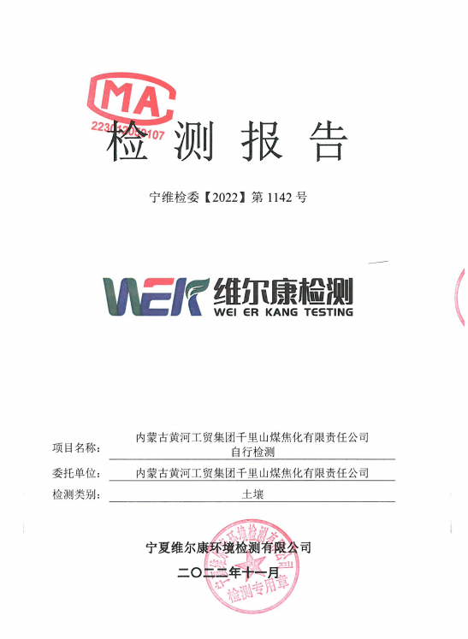

检测报告说明
1、报告无本公司检测专用章、章和骑缝章无效。
2、报告内容需填写齐全，无审核、签发者签字无效。
3、报告需填写清楚，涂改无效。
4、委托方如对检测报告有异议，须于收到本报告之日起十五日内向我公司提出，逾期不予受理。
5、由委托单位自行采集的样品，仅对送检样品检测数据负责，不对样品来源负责。无法复现的样品，不受理申诉。
6、本报告未经同意不得用于广告宣传。
7、未经同意，不得复制本报告。

承担单位：宁夏维尔康环境检测有限公司
报告编制：海 瑞
审 核：买廷学
签 发：马小平
参加人员：雷 雄 高斌斌 杨嘉莉 秦旭东 王 彩
蒋成芸 王亚茹 李国霞 冯海婷

宁夏维尔康环境检测有限公司
电话：0951-5922433
传真：0951-5922433
邮编：750002
地址：银川市兴庆区江宁国际酒店用品商贸城37号楼6层
1 任务来源
受内蒙古黄河工贸集团千里山煤焦化有限责任公司的委托，宁夏维尔康环境检测有限公司组织专业技术人员于2022年9月20日对内蒙古黄河工贸集团千里山煤焦化有限责任公司土壤进行现场采样，并对其进行实验室分析，综合检测结果，汇总整理、统计分析，编制本检测报告。
2项目基本情况
项目基本情况见表2-1、2-2。
表2-1 项目基本情况一览表
项目名称 | 内蒙古黄河工贸集团千里山煤焦化有限责任公司自行检测 | 样品来源 | 自采样
委托单位 | 内蒙古黄河工贸集团千里山煤焦化有限责任公司 | 采样日期 | 2022/09/20
企业联系人 | 张敏 | 联系方式 | 15547390868
采样点位 | 见表2-2 | 采样频次 | 1次/天，监测1天
样品描述 | 见表2-2 | 检测项目 | 见表2-2
表2-2 项目基本情况一览续表
类别 | 采样点位 | 点位坐标 | 采样深度 | 检测项目
土壤 | 北门厂区外处  （背景点） | E：106°54′10″  N：39°51′48″ | 表层样0~0.2m | 水分、氰化物、总氟化物、镉、铅、铬、铜、锌、镍、锰、钴、钒、铊、铍、钼、汞、砷、硒、锑、苯、甲苯、乙苯、间二甲苯+对二甲苯、邻-二甲苯、氯苯、  苯乙烯、1,3-二氯苯、1,4-二氯苯、1,2-二氯苯、1,2,4-三氯苯、  1,2,4-三甲基苯、1,3,5-三甲基苯、硝基苯、苯酚、2-硝基苯酚、  - 硝基苯酚、2,4-二甲基苯酚、  2,4-二氯苯酚、苊烯、苊、芴、菲、蒽、荧蒽、芘、苯并[a]蒽、䓛、苯并[a]芘、苯并[b]荧蒽、  苯并[k]荧蒽、二苯并[a,h]蒽、  苯并[g,h,i]苝、茚并[1,2,3-c,d]芘、石油烃（C₁₀-C₄₀）
土壤 | 污水处理站西侧 | E：106°54′13″  N：39°51′27″ | 表层样0~0.2m
土壤 | 冷鼓工段 | E：106°54′9″  N：39°51′22″ | 表层样0~0.2m
土壤 | 一期熄焦池西侧 | E：106°54′3″  N：39°51′26″ | 表层样0~02m
土壤 | 1#焦炉 | E：106°54′13″  N：39°51′26″ | 表层样0~02m
土壤 | 2#焦炉 | E：106°54′6″  N：39°51′22″ | 表层样0~02m
续表2-2
类别 | 采样点位 | 点位坐标 | 采样深度 | 检测项目
土壤 | 3#焦炉 | E：106°54′13″  N：39°51′26″ | 表层样0~02m | 水分、氰化物、总氟化物、镉、铅、铬、铜、锌、镍、锰、钴、钒、铊、铍、钼、汞、砷、硒、锑、苯、甲苯、乙苯、间二甲苯+对二甲苯、邻-二甲苯、氯苯、苯乙烯、1,3-二氯苯、1,4-二氯苯、  1,2-二氯苯、1,2,4-三氯苯、  1,2,4-三甲基苯、1,3,5-三甲基苯、硝基苯、苯酚、2-硝基苯酚、4-硝基苯酚、2,4-二甲基苯酚、2,4-二氯苯酚、苊烯、苊、芴、菲、蒽、荧蒽、芘、苯并[a]蒽、䓛、苯并[a]芘、苯并[b]荧蒽、  苯并[k]荧蒽、二苯并[a,h]蒽、  苯并[g,h,i]苝、茚并[1,2,3-c,d]芘、石油烃（C₁₀-C₄₀）
土壤 | 4#焦炉 | E：106°54′12″  N：39°51′45″ | 表层样0~02m
土壤 | 污水处理站东侧 | E：106°54′13″  N：39°51′27″ | 表层样0~02m
土壤 | 粗苯工段 | E：106°54′15″  N：39°51′32″ | 柱状样  0~0.2m、0.2~0.6m、0.6~1.0m
土壤 | 综合罐区西侧 | E：106°54′10″  N：39°51′36″ | 柱状样  0~0.2m、0.2~0.6m、0.6~1.0m
土壤 | 综合罐区北侧 | E：106°54′10″  N：39°51′36″ | 柱状样  0~0.2m、0.2~0.6m、0.6~1.0m
土壤 | 煤厂大棚 | E：106°53′45″  N：39°51′36 | 表层样0~02m
3检测分析方法及主要仪器设备
检测方法及主要仪器设备见表3-1，仪器设备检定情况见表3-2。
表3-1 土壤检测分析方法及主要仪器设备一览表
单位：mg/kg（特殊注明除外）
检测项目 | 分析方法名称及依据 | 方法检出限 | 仪器设备名称  及型号
水分 | 《土壤 干物质和水分的测定 重量法》（HJ 613-2011） | / | 电子天平FA1204B；  电热鼓风恒温干燥箱101-1
氰化物 | 《土壤 氰化物和总氰化物的测定 分光光度法》（HJ 745-2015） | 0.04 | 可见分光光度计7230G
总氟化物 | 《土壤 水溶性氟化物和总氟化物的测定 离子选择电极法》  （HJ 873-2017） | 63 | 离子计PXS-350
六价铬 | 《土壤和沉积物 六价铬的测定 碱溶液提取-火焰原子吸收分光光度法》（HJ 1082-2019） | 0.5 | 原子吸收分光光度计SP-3520AA（2MT）
镉 | 《土壤质量 铅、镉的测定 石墨炉原子吸收分光光度法》  （GB/T 17141-1997） | 0.01 | 原子吸收分光光度计SP-3520AA（2MT）

续表3-1
检测项目 | 分析方法名称及依据 | 方法检出限 | 仪器设备名称  及型号
铊 | 《土壤和沉积物 铊的测定 石墨炉原子吸收分光光度法》  （HJ 1080-2019） | 0.1 | 原子吸收分光光度计SP-3520AA（2MT）
铍 | 《土壤和沉积物 铍的测定 石墨炉原子吸收分光光度法》  （HJ 737-2015） | 0.03 | 原子吸收分光光度计SP-3520AA（2MT）
汞 | 《土壤和沉积物 汞、砷、硒、铋、锑的测定 微波消解、原子荧光法》（HJ 680-2013） | 0.002 | 原子荧光光度计AFS-230E
硒 | 《土壤和沉积物 汞、砷、硒、铋、锑的测定 微波消解、原子荧光法》（HJ 680-2013） | 0.01 | 原子荧光光度计AFS-230E
砷 | 《土壤和沉积物 12种金属元素的测定 王水提取-电感耦合等离子体质谱法》（HJ 803-2016） | 0.4 | 电感耦合等离子体质谱仪EXPEC-7000
铜 | 《土壤和沉积物 12种金属元素的测定 王水提取-电感耦合等离子体质谱法》（HJ 803-2016） | 0.6 | 电感耦合等离子体质谱仪EXPEC-7000
锌 | 《土壤和沉积物 12种金属元素的测定 王水提取-电感耦合等离子体质谱法》（HJ 803-2016） | 1 | 电感耦合等离子体质谱仪EXPEC-7000
铅 | 《土壤和沉积物 12种金属元素的测定 王水提取-电感耦合等离子体质谱法》（HJ 803-2016） | 2 | 电感耦合等离子体质谱仪EXPEC-7000
镍 | 《土壤和沉积物 12种金属元素的测定 王水提取-电感耦合等离子体质谱法》（HJ 803-2016） | 1 | 电感耦合等离子体质谱仪EXPEC-7000
锰 | 《土壤和沉积物 12种金属元素的测定 王水提取-电感耦合等离子体质谱法》（HJ 803-2016） | 0.4 | 电感耦合等离子体质谱仪EXPEC-7000
钴 | 《土壤和沉积物 12种金属元素的测定 王水提取-电感耦合等离子体质谱法》（HJ 803-2016） | 0.04 | 电感耦合等离子体质谱仪EXPEC-7000
钒 | 《土壤和沉积物 12种金属元素的测定 王水提取-电感耦合等离子体质谱法》（HJ 803-2016） | 0.4 | 电感耦合等离子体质谱仪EXPEC-7000
锑 | 《土壤和沉积物 12种金属元素的测定 王水提取-电感耦合等离子体质谱法》（HJ 803-2016） | 0.08 | 电感耦合等离子体质谱仪EXPEC-7000
钼 | 《土壤和沉积物 12种金属元素的测定 王水提取-电感耦合等离子体质谱法》（HJ 803-2016） | 0.05 | 电感耦合等离子体质谱仪EXPEC-7000
苯 | 《土壤和沉积物 挥发性有机物的测定 顶空/气相色谱-质谱法》  （HJ 642-2013） | 1.6（µg/kg） | 气相色谱质谱联用仪6890+5973N
氯苯 | 《土壤和沉积物 挥发性有机物的测定 顶空/气相色谱-质谱法》  （HJ 642-2013） | 1.1（µg/kg） | 气相色谱质谱联用仪6890+5973N
1,2-二氯苯 | 《土壤和沉积物 挥发性有机物的测定 顶空/气相色谱-质谱法》  （HJ 642-2013） | 1.0（µg/kg） | 气相色谱质谱联用仪6890+5973N
1,3-二氯苯 | 《土壤和沉积物 挥发性有机物的测定 顶空/气相色谱-质谱法》  （HJ 642-2013） | 1.1（µg/kg） | 气相色谱质谱联用仪6890+5973N
1,4-二氯苯 | 《土壤和沉积物 挥发性有机物的测定 顶空/气相色谱-质谱法》  （HJ 642-2013） | 1.2（µg/kg） | 气相色谱质谱联用仪6890+5973N
1,2,4-三氯苯 | 《土壤和沉积物 挥发性有机物的测定 顶空/气相色谱-质谱法》  （HJ 642-2013） | 0.8（µg/kg） | 气相色谱质谱联用仪6890+5973N

续表3-1
检测项目 | 分析方法名称及依据 | 方法检出限 | 仪器设备名称  及型号
苯乙烯 | 《土壤和沉积物 挥发性有机物的测定 顶空/气相色谱-质谱法》  （HJ 642-2013） | 1.6（µg/kg） | 气相色谱质谱联用仪6890+5973N
甲苯 | 《土壤和沉积物 挥发性有机物的测定 顶空/气相色谱-质谱法》  （HJ 642-2013） | 2.0（µg/kg） | 气相色谱质谱联用仪6890+5973N
间二甲苯+对二甲苯 | 《土壤和沉积物 挥发性有机物的测定 顶空/气相色谱-质谱法》  （HJ 642-2013） | 3.6（µg/kg） | 气相色谱质谱联用仪6890+5973N
邻二甲苯 | 《土壤和沉积物 挥发性有机物的测定 顶空/气相色谱-质谱法》  （HJ 642-2013） | 1.3（µg/kg） | 气相色谱质谱联用仪6890+5973N
乙苯 | 《土壤和沉积物 挥发性有机物的测定 顶空/气相色谱-质谱法》  （HJ 642-2013） | 1.2（µg/kg） | 气相色谱质谱联用仪6890+5973N
1,2,4-三甲基苯 | 《土壤和沉积物 挥发性有机物的测定 顶空/气相色谱-质谱法》  （HJ 642-2013） | 1.5（µg/kg） | 气相色谱质谱联用仪6890+5973N
1,3,5-三甲基苯 | 《土壤和沉积物 挥发性有机物的测定 顶空/气相色谱-质谱法》  （HJ 642-2013） | 1.5（µg/kg） | 气相色谱质谱联用仪6890+5973N
苊烯 | 《土壤和沉积物 半挥发性有机物的测定 气相色谱-质谱法》  （HJ 834-2017） | 0.09 | 气相色谱质谱联用仪6890+5973N
苊 | 《土壤和沉积物 半挥发性有机物的测定 气相色谱-质谱法》  （HJ 834-2017） | 0.1 | 气相色谱质谱联用仪6890+5973N
芴 | 《土壤和沉积物 半挥发性有机物的测定 气相色谱-质谱法》  （HJ 834-2017） | 0.08 | 气相色谱质谱联用仪6890+5973N
菲 | 《土壤和沉积物 半挥发性有机物的测定 气相色谱-质谱法》  （HJ 834-2017） | 0.1 | 气相色谱质谱联用仪6890+5973N
蒽 | 《土壤和沉积物 半挥发性有机物的测定 气相色谱-质谱法》  （HJ 834-2017） | 0.1 | 气相色谱质谱联用仪6890+5973N
荧蒽 | 《土壤和沉积物 半挥发性有机物的测定 气相色谱-质谱法》  （HJ 834-2017） | 0.2 | 气相色谱质谱联用仪6890+5973N
芘 | 《土壤和沉积物 半挥发性有机物的测定 气相色谱-质谱法》  （HJ 834-2017） | 0.1 | 气相色谱质谱联用仪6890+5973N
苯并[a]蒽 | 《土壤和沉积物 半挥发性有机物的测定 气相色谱-质谱法》  （HJ 834-2017） | 0.1 | 气相色谱质谱联用仪6890+5973N
苯并[a]芘 | 《土壤和沉积物 半挥发性有机物的测定 气相色谱-质谱法》  （HJ 834-2017） | 0.1 | 气相色谱质谱联用仪6890+5973N
苯并[b]荧蒽 | 《土壤和沉积物 半挥发性有机物的测定 气相色谱-质谱法》  （HJ 834-2017） | 0.2 | 气相色谱质谱联用仪6890+5973N
苯并[k]荧蒽 | 《土壤和沉积物 半挥发性有机物的测定 气相色谱-质谱法》  （HJ 834-2017） | 0.1 | 气相色谱质谱联用仪6890+5973N
䓛 | 《土壤和沉积物 半挥发性有机物的测定 气相色谱-质谱法》  （HJ 834-2017） | 0.1 | 气相色谱质谱联用仪6890+5973N
二苯并[a,h]蒽 | 《土壤和沉积物 半挥发性有机物的测定 气相色谱-质谱法》  （HJ 834-2017） | 0.1 | 气相色谱质谱联用仪6890+5973N
茚并[1,2,3-c,d]芘 | 《土壤和沉积物 半挥发性有机物的测定 气相色谱-质谱法》  （HJ 834-2017） | 0.1 | 气相色谱质谱联用仪6890+5973N
苯并[g,h,i]苝 | 《土壤和沉积物 半挥发性有机物的测定 气相色谱-质谱法》  （HJ 834-2017） | 0.1 | 气相色谱质谱联用仪6890+5973N
硝基苯 | 《土壤和沉积物 半挥发性有机物的测定 气相色谱-质谱法》  （HJ 834-2017） | 0.09 | 气相色谱质谱联用仪6890+5973N
续表3-1
检测项目 | 分析方法名称及依据 | 方法检出限 | 仪器设备名称  及型号
苯酚 | 《土壤和沉积物 酚类化合物的测定 气相色谱法》（HJ 703-2014） | 0.04 | 气相色谱仪GC7900
2-硝基苯酚 | 《土壤和沉积物 酚类化合物的测定 气相色谱法》（HJ 703-2014） | 0.02 | 气相色谱仪GC7900
4-硝基苯酚 | 《土壤和沉积物 酚类化合物的测定 气相色谱法》（HJ 703-2014） | 0.04 | 气相色谱仪GC7900
2,4-二甲基苯酚 | 《土壤和沉积物 酚类化合物的测定 气相色谱法》（HJ 703-2014） | 0.02 | 气相色谱仪GC7900
2,4-二氯苯酚 | 《土壤和沉积物 酚类化合物的测定 气相色谱法》（HJ 703-2014） | 0.03 | 气相色谱仪GC7900
石油烃（C₁₀-C₄₀） | 《土壤和沉积物 石油烃（C₁₀-C₄₀）的测定 气相色谱法》（HJ 1021-2019） | 6 | 气相色谱仪GC7900
表3-2 仪器设备检定情况一览表
序号 | 仪器设备名称及型号 | 仪器设备编号 | 仪器设备检定/  校准有效期 | 检定/校准机构
1 | 电子天平FA1204B型 | NXWEKYQ-21 | 2023/04/07 | 宁夏计量质量检验检测研究院
2 | 电热鼓风恒温干燥箱101-1型 | NXWEKYQ-19 | 2023/04/07 | 宁夏计量质量检验检测研究院
3 | 可见光分光光度计7230G型 | NXWEKYQ-07 | 2023/04/07 | 宁夏计量质量检验检测研究院
4 | 离子计PXS-350型 | NXWEKYQ-11 | 2023/04/07 | 宁夏计量质量检验检测研究院
5 | 原子吸收分光光度计  SP-3520AA（2MT）型 | NXWEKYQ-01 | 2024/04/07 | 宁夏计量质量检验检测研究院
6 | 原子荧光光度计AFS-230E型 | NXWEKYQ-03 | 2023/04/07 | 宁夏计量质量检验检测研究院
7 | 电感耦合等离子体质谱仪EXPEC-7000型 | NXWEKYQ-122 | 2023/06/14 | 宁夏计量质量检验检测研究院
8 | 气相色谱仪GC7900型 | NXWEKYQ-04 | 2024/04/07 | 宁夏计量质量检验检测研究院
9 | 气相色谱质谱联用仪  6890+5973N型 | NXWEKYQ-05 | 2024/04/07 | 宁夏计量质量检验检测研究院
4质量保证和质量控制措施
本次采样及样品分析均严格按照相关技术规范的要求进行，实施全程序质量控制。具体质控要求如下：
- 检测人员具备相应的检测能力，持证上岗；
- 仪器设备按照国家有关标准或技术要求，经过计量部门检定或校准，并在有效期内；
- 检测分析方法采用国家有关部门颁布的标准分析方法；
- 为保证检测数据准确、可靠，在土壤的采集、保存、实验室分析和数据处理的全过程中均按照《土壤环境监测技术规范》（HJ/T 166-2004）中的相关要求进行；
- 实验室分析中采取空白试验、平行样、有证标准物质及加标回收等质控措施进行质量控制；
- 检测数据严格实行三级审核制度，经过互校、审核，最后由授权签字人签发，检测分析结果的精密度和准确度均达到质量控制的要求。质量控制结果见表4-1。
表4-1 质量控制措施一览表
检测  项目 | 样  品  数(个) | 空 白 |  |  | 精密度 |  | 准确度
检测  项目 | 样  品  数(个) | 全  程  序  空  白(个) | 运  输  空  白(个) | 实  验  室  空  白(个) | 平  行  样  (个) | 相  对  偏  差  (%) | 有证标准物质编号 | 有证标准物质标准浓度范围(mg/kg) | 有证标准物质实测浓度(mg/kg) | 加标回收(个) | 加  标  回  收  率  (%) | 加  标  回  收  率  范  围  （%） | 是否  合格
氰化物 | 19 | / | / | 2 | 2 | 0 | / | / | / | 2 | 79.0 | 70~120 | 合格
 |  |  |  |  |  | 11.1 |  |  |  |  | 80.0 | 70~120 | 合格
总氟化物 | 19 | / | / | 2 | 2 | 1.7 | / | / | / | 2 | 86.0 | 70~120 | 合格
 |  |  |  |  |  | 2.0 |  |  |  |  | 104 | 70~120 | 合格
六价铬 | 19 | / | / | 2 | 2 | / | / | / | / | 2 | 79.0 | 70~130 | 合格
 |  |  |  |  |  | / |  |  |  |  | 87.0 | 70~130 | 合格
镉 | 19 | / | / | 2 | 2 | 0.7 | NST-3 | 0.14±0.02 | 0.126 | / | / | / | 合格
 |  |  |  |  |  | 0
铊 | 19 | / | / | 2 | 2 | 0 | / | / | / | 2 | 93.0 | / | /
 |  |  |  |  |  | 0 |  |  |  |  | 93.2 | / | /
铍 | 19 | / | / | 2 | 2 | / | / | / | / | 2 | 84.3 | / | /
 |  |  |  |  |  | / |  |  |  |  | 84.4 | / | /
汞 | 19 | / | / | 2 | 2 | 1.4 | NST-3 | 0.024±  0.005 | 0.026 | / | / | / | /
 |  |  |  |  |  | 0.8
硒 | 19 | / | / | 2 | 2 | 0.4 | / | / | / | 2 | 86.7 | / | /
 |  |  |  |  |  | 5.2 |  |  |  |  | 80.1 | / | /
砷 | 19 | / | / | 2 | 2 | -3.2 | / | / | / | 2 | 102 | / | /
 |  |  |  |  |  | -1.3 |  |  |  |  | 102 | / | /
铜 | 19 | / | / | 2 | 2 | -2.2 | / | / | / | 2 | 106 | / | /
 |  |  |  |  |  | -1.6 |  |  |  |  | 106 | / | /
锌 | 19 | / | / | 2 | 2 | -1.1 | / | / | / | 2 | 95.8 | / | /
 |  |  |  |  |  | -1.1 |  |  |  |  | 96.3 | / | /
铅 | 19 | / | / | 2 | 2 | -6.7 | / | / | / | 2 | 108 | / | /
 |  |  |  |  |  | -2.1 |  |  |  |  | 105 | / | /
镍 | 19 | / | / | 2 | 2 | -3.0 | / | / | / | 2 | 95.6 | / | /
 |  |  |  |  |  | 0 |  |  |  |  | 97.1 | / | /
锰 | 19 | / | / | 2 | 2 | 0.7 | / | / | / | 2 | 105 | / | /
 |  |  |  |  |  | 0.1 |  |  |  |  | 105 | / | /
钴 | 19 | / | / | 2 | 2 | 0 | / | / | / | 2 | 102 | / | /
 |  |  |  |  |  | -0.9 |  |  |  |  | 104 | / | /
钒 | 19 | / | / | 2 | 2 | 7.1 | / | / | / | 2 | 92.4 | / | /
 |  |  |  |  |  | 0 |  |  |  |  | 92.4 | / | /
锑 | 19 | / | / | 2 | 2 | -2.0 | / | / | / | 2 | 108 | / | /
 |  |  |  |  |  | -2.1 |  |  |  |  | 106 | / | /
钼 | 19 | / | / | 2 | 2 | 0 | / | / | / | 2 | 106 | / | /
 |  |  |  |  |  | -0.8 |  |  |  |  | 106 | / | /
苯 | 19 | 1 | / | 1 | 1 | / | / | / | / | 1 | 92.0 | 81~97 | 合格
氯苯 | 19 | 1 | / | 1 | 1 | / | / | / | / | 1 | 91.4 | 87~96 | 合格
1,2-二氯苯 | 19 | 1 | / | 1 | 1 | / | / | / | / | 1 | 94.1 | 88~97 | 合格
1,3-二氯苯 | 19 | 1 | / | 1 | 1 | / | / | / | / | 1 | 101 | 97~105 | 合格
1,4-二氯苯 | 19 | 1 | / | 1 | 1 | / | / | / | / | 1 | 94.3 | 92~98 | 合格
1,2,4-三氯苯 | 19 | 1 | / | 1 | 1 | / | / | / | / | 1 | 115 | 90~110 | 合格
苯乙烯 | 19 | 1 | / | 1 | 1 | / | / | / | / | 1 | 104 | 102~134 | 合格
甲苯 | 19 | 1 | / | 1 | 1 | / | / | / | / | 1 | 104 | 100~110 | 合格
间二甲苯+对二甲苯 | 19 | 1 | / | 1 | 1 | / | / | / | / | 1 | 119 | 114~154 | 合格
邻二甲苯 | 19 | 1 | / | 1 | 1 | / | / | / | / | 1 | 121 | 113~141 | 合格
乙苯 | 19 | 1 | / | 1 | 1 | / | / | / | / | 1 | 116 | 111~150 | 合格
1,2,4-三甲基苯 | 19 | 1 | / | 1 | 1 | / | / | / | / | 1 | 113 | 108~150 | 合格
1,3,5-三甲基苯 | 19 | 1 | / | 1 | 1 | / | / | / | / | 1 | 109 | 110~146 | 合格
苊烯 | 19 | / | / | 1 | 1 | / | / | / | / | 1 | 77.7 | 64~87 | 合格
苊 | 19 | / | / | 1 | 1 | / | / | / | / | 1 | 81.4 | 48~87 | 合格
芴 | 19 | / | / | 1 | 1 | / | / | / | / | 1 | 77.5 | 76~91 | 合格
菲 | 19 | / | / | 1 | 1 | / | / | / | / | 1 | 97.4 | 72-133 | 合格
蒽 | 19 | / | / | 1 | 1 | / | / | / | / | 1 | 72.6 | 68~96 | 合格
荧蒽 | 19 | / | / | 1 | 1 | / | / | / | / | 1 | 82.3 | 68~107 | 合格
芘 | 19 | / | / | 1 | 1 | / | / | / | / | 1 | 86.2 | 81~109 | 合格
苯并[a]蒽 | 19 | / | / | 1 | 1 | / | / | / | / | 1 | 97.6 | 84~111 | 合格
苯并[a]芘 | 19 | / | / | 1 | 1 | / | / | / | / | 1 | 73.4 | 46~87 | 合格
苯并[b]荧蒽 | 19 | / | / | 1 | 1 | / | / | / | / | 1 | 74.6 | 68~119 | 合格
苯并[k]荧蒽 | 19 | / | / | 1 | 1 | / | / | / | / | 1 | 95.0 | 84~109 | 合格
䓛 | 19 | / | / | 1 | 1 | / | / | / | / | 1 | 68.1 | 59~107 | 合格
二苯并[a,h]蒽 | 19 | / | / | 1 | 1 | / | / | / | / | 1 | 103 | 82~126 | 合格
茚并[1,2,3-c,d]芘 | 19 | / | / | 1 | 1 | / | / | / | / | 1 | 92.0 | 74~131 | 合格
苯并[g,h,i]苝 | 19 | / | / | 1 | 1 | / | / | / | / | 1 | 110 | 59~117 | 合格
硝基苯 | 19 | / | / | 1 | 1 | / | / | / | / | 1 | 51.4 | 45~75 | 合格
苯酚 | 19 | / | / | 1 | 1 | / | / | / | / | 1 | 93.0 | 50~140 | 合格
2-硝基苯酚 | 19 | / | / | 1 | 1 | / | / | / | / | 1 | 84.5 | 50~140 | 合格
4-硝基苯酚 | 19 | / | / | 1 | 1 | / | / | / | / | 1 | 89.6 | 50~140 | 合格
2,4-二甲基苯酚 | 19 | / | / | 1 | 1 | / | / | / | / | 1 | 95.2 | 50~140 | 合格
2,4-二氯苯酚 | 19 | / | / | 1 | 1 | / | / | / | / | 1 | 91.5 | 50~140 | 合格
石油烃（C₁₀-C₄₀） | 19 | / | / | 1 | 1 | / | / | / | / | 1 | 98.0 | 72.8~  99.8 | 合格
5执行标准
土壤执行标准见表5-1。

表5-1 土壤执行标准一览表
^{单位：mg/kg（特殊注明除外）}
序号 | 污染物名称 | 标准限值 | 标准来源
1 | 氰化物 | 135 | 《土壤环境质量 建设用地土壤污染风险管控标准（试行）》（GB 36600-2018）  表1、表2中第二类用地  筛选值
2 | 总氟化物 | / | 《土壤环境质量 建设用地土壤污染风险管控标准（试行）》（GB 36600-2018）  表1、表2中第二类用地  筛选值
3 | 六价铬 | 5.7 | 《土壤环境质量 建设用地土壤污染风险管控标准（试行）》（GB 36600-2018）  表1、表2中第二类用地  筛选值
4 | 镉 | 65 | 《土壤环境质量 建设用地土壤污染风险管控标准（试行）》（GB 36600-2018）  表1、表2中第二类用地  筛选值
5 | 铊 | / | 《土壤环境质量 建设用地土壤污染风险管控标准（试行）》（GB 36600-2018）  表1、表2中第二类用地  筛选值
6 | 铍 | 29 | 《土壤环境质量 建设用地土壤污染风险管控标准（试行）》（GB 36600-2018）  表1、表2中第二类用地  筛选值
7 | 汞 | 38 | 《土壤环境质量 建设用地土壤污染风险管控标准（试行）》（GB 36600-2018）  表1、表2中第二类用地  筛选值
8 | 硒 | / | 《土壤环境质量 建设用地土壤污染风险管控标准（试行）》（GB 36600-2018）  表1、表2中第二类用地  筛选值
9 | 砷 | 60 | 《土壤环境质量 建设用地土壤污染风险管控标准（试行）》（GB 36600-2018）  表1、表2中第二类用地  筛选值
10 | 铜 | 18000 | 《土壤环境质量 建设用地土壤污染风险管控标准（试行）》（GB 36600-2018）  表1、表2中第二类用地  筛选值
11 | 锌 | / | 《土壤环境质量 建设用地土壤污染风险管控标准（试行）》（GB 36600-2018）  表1、表2中第二类用地  筛选值
12 | 铅 | 800 | 《土壤环境质量 建设用地土壤污染风险管控标准（试行）》（GB 36600-2018）  表1、表2中第二类用地  筛选值
13 | 镍 | 900 | 《土壤环境质量 建设用地土壤污染风险管控标准（试行）》（GB 36600-2018）  表1、表2中第二类用地  筛选值
14 | 锰 | / | 《土壤环境质量 建设用地土壤污染风险管控标准（试行）》（GB 36600-2018）  表1、表2中第二类用地  筛选值
15 | 钴 | 70 | 《土壤环境质量 建设用地土壤污染风险管控标准（试行）》（GB 36600-2018）  表1、表2中第二类用地  筛选值
16 | 钒 | 752 | 《土壤环境质量 建设用地土壤污染风险管控标准（试行）》（GB 36600-2018）  表1、表2中第二类用地  筛选值
17 | 锑 | / | 《土壤环境质量 建设用地土壤污染风险管控标准（试行）》（GB 36600-2018）  表1、表2中第二类用地  筛选值
18 | 钼 | / | 《土壤环境质量 建设用地土壤污染风险管控标准（试行）》（GB 36600-2018）  表1、表2中第二类用地  筛选值
19 | 苯 | 4 | 《土壤环境质量 建设用地土壤污染风险管控标准（试行）》（GB 36600-2018）  表1、表2中第二类用地  筛选值

续表5-1
序号 | 污染物名称 | 标准限值 | 标准来源
20 | 氯苯 | 270 | 《土壤环境质量 建设用地土壤污染风险管控标准（试行）》（GB 36600-2018）  表1、表2中第二类用地  筛选值
21 | 1,2-二氯苯 | 560 | 《土壤环境质量 建设用地土壤污染风险管控标准（试行）》（GB 36600-2018）  表1、表2中第二类用地  筛选值
22 | 1,3-二氯苯 | / | 《土壤环境质量 建设用地土壤污染风险管控标准（试行）》（GB 36600-2018）  表1、表2中第二类用地  筛选值
23 | 1,4-二氯苯 | 20 | 《土壤环境质量 建设用地土壤污染风险管控标准（试行）》（GB 36600-2018）  表1、表2中第二类用地  筛选值
24 | 1,2,4-三氯苯 | / | 《土壤环境质量 建设用地土壤污染风险管控标准（试行）》（GB 36600-2018）  表1、表2中第二类用地  筛选值
25 | 苯乙烯 | 1290 | 《土壤环境质量 建设用地土壤污染风险管控标准（试行）》（GB 36600-2018）  表1、表2中第二类用地  筛选值
26 | 甲苯 | 1200 | 《土壤环境质量 建设用地土壤污染风险管控标准（试行）》（GB 36600-2018）  表1、表2中第二类用地  筛选值
27 | 间二甲苯+对二甲苯 | 570 | 《土壤环境质量 建设用地土壤污染风险管控标准（试行）》（GB 36600-2018）  表1、表2中第二类用地  筛选值
28 | 邻二甲苯 | 640 | 《土壤环境质量 建设用地土壤污染风险管控标准（试行）》（GB 36600-2018）  表1、表2中第二类用地  筛选值
29 | 乙苯 | 28 | 《土壤环境质量 建设用地土壤污染风险管控标准（试行）》（GB 36600-2018）  表1、表2中第二类用地  筛选值
30 | 1,2,4-三甲基苯 | / | 《土壤环境质量 建设用地土壤污染风险管控标准（试行）》（GB 36600-2018）  表1、表2中第二类用地  筛选值
31 | 1,3,5-三甲基苯 | / | 《土壤环境质量 建设用地土壤污染风险管控标准（试行）》（GB 36600-2018）  表1、表2中第二类用地  筛选值
32 | 苊烯 | / | 《土壤环境质量 建设用地土壤污染风险管控标准（试行）》（GB 36600-2018）  表1、表2中第二类用地  筛选值
33 | 苊 | / | 《土壤环境质量 建设用地土壤污染风险管控标准（试行）》（GB 36600-2018）  表1、表2中第二类用地  筛选值
34 | 芴 | / | 《土壤环境质量 建设用地土壤污染风险管控标准（试行）》（GB 36600-2018）  表1、表2中第二类用地  筛选值
35 | 菲 | / | 《土壤环境质量 建设用地土壤污染风险管控标准（试行）》（GB 36600-2018）  表1、表2中第二类用地  筛选值
36 | 蒽 | / | 《土壤环境质量 建设用地土壤污染风险管控标准（试行）》（GB 36600-2018）  表1、表2中第二类用地  筛选值
37 | 荧蒽 | / | 《土壤环境质量 建设用地土壤污染风险管控标准（试行）》（GB 36600-2018）  表1、表2中第二类用地  筛选值
38 | 芘 | / | 《土壤环境质量 建设用地土壤污染风险管控标准（试行）》（GB 36600-2018）  表1、表2中第二类用地  筛选值
39 | 苯并[a]蒽 | 15 | 《土壤环境质量 建设用地土壤污染风险管控标准（试行）》（GB 36600-2018）  表1、表2中第二类用地  筛选值
40 | 苯并[a]芘 | 1.5 | 《土壤环境质量 建设用地土壤污染风险管控标准（试行）》（GB 36600-2018）  表1、表2中第二类用地  筛选值
41 | 苯并[b]荧蒽 | 15 | 《土壤环境质量 建设用地土壤污染风险管控标准（试行）》（GB 36600-2018）  表1、表2中第二类用地  筛选值
42 | 苯并[k]荧蒽 | 151 | 《土壤环境质量 建设用地土壤污染风险管控标准（试行）》（GB 36600-2018）  表1、表2中第二类用地  筛选值

续表5-1
序号 | 污染物名称 | 标准限值 | 标准来源
43 | 䓛 | 1293 | 《土壤环境质量 建设用地土壤污染风险管控标准（试行）》（GB 36600-2018）  表1、表2中第二类用地  筛选值
44 | 二苯并[a,h]蒽 | 1.5 | 《土壤环境质量 建设用地土壤污染风险管控标准（试行）》（GB 36600-2018）  表1、表2中第二类用地  筛选值
45 | 茚并[1,2,3-c,d]芘 | 15 | 《土壤环境质量 建设用地土壤污染风险管控标准（试行）》（GB 36600-2018）  表1、表2中第二类用地  筛选值
46 | 苯并[g,h,i]苝 | / | 《土壤环境质量 建设用地土壤污染风险管控标准（试行）》（GB 36600-2018）  表1、表2中第二类用地  筛选值
47 | 硝基苯 | 76 | 《土壤环境质量 建设用地土壤污染风险管控标准（试行）》（GB 36600-2018）  表1、表2中第二类用地  筛选值
48 | 苯酚 | / | 《土壤环境质量 建设用地土壤污染风险管控标准（试行）》（GB 36600-2018）  表1、表2中第二类用地  筛选值
49 | 2-硝基苯酚 | / | 《土壤环境质量 建设用地土壤污染风险管控标准（试行）》（GB 36600-2018）  表1、表2中第二类用地  筛选值
50 | 4-硝基苯酚 | / | 《土壤环境质量 建设用地土壤污染风险管控标准（试行）》（GB 36600-2018）  表1、表2中第二类用地  筛选值
51 | 2,4-二甲基苯酚 | / | 《土壤环境质量 建设用地土壤污染风险管控标准（试行）》（GB 36600-2018）  表1、表2中第二类用地  筛选值
52 | 2,4-二氯苯酚 | 843 | 《土壤环境质量 建设用地土壤污染风险管控标准（试行）》（GB 36600-2018）  表1、表2中第二类用地  筛选值
53 | 石油烃（C₁₀-C₄₀） | 4500 | 《土壤环境质量 建设用地土壤污染风险管控标准（试行）》（GB 36600-2018）  表1、表2中第二类用地  筛选值
注：以上标准由委托单位提供。
6土壤检测结果
土壤检测结果见表6-1。
表6-1 土壤检测结果一览表
单位：mg/kg（特殊注明除外）
检测项目 | 检测结果（2022/09/20） |  |  |  |  |  |  |  |  | 标准限值(mg/kg) | 是否  达标
检测项目 | 北门厂区外（背景点） | 污水处理站东侧 | 污水处理站西侧 | 冷鼓工段 | 一期熄焦池西侧 | 1#焦炉 | 2#焦炉 | 3#焦炉 | 4#焦炉 | 标准限值(mg/kg) | 是否  达标
检测项目 | 表层 | 表层 | 表层 | 表层 | 表层 | 表层 | 表层 | 表层 | 表层 | 标准限值(mg/kg) | 是否  达标
水分（%） | 0.4 | 0.6 | 0.5 | 0.5 | 0.2 | 0.5 | 0.6 | 0.6 | 0.5 | / | /
氰化物 | 0.04 | ND | 0.04 | ND | 0.08 | 0.04 | ND | 0.04 | ND | 135 | 达标
总氟化物 | 161 | 237 | 204 | 94 | 220 | 172 | 162 | 150 | 162 | / | /
六价铬 | ND | ND | ND | ND | ND | ND | ND | ND | ND | 5.7 | 达标
镉 | 0.075 | 0.074 | 0.074 | 0.076 | 0.071 | 0.070 | 0.069 | 0.068 | 0.076 | 65 | 达标
铊 | 0.1 | 0.1 | 0.1 | 0.1 | 0.1 | 0.1 | 0.1 | 0.1 | 0.1 | / | /
铍 | ND | ND | ND | ND | ND | ND | ND | ND | ND | 29 | 达标
汞 | 0.621 | 0.899 | 0.484 | 1.01 | 1.01 | 1.07 | 0.798 | 1.01 | 0.978 | 38 | 达标
硒 | 0.662 | 0.574 | 0.602 | 0.596 | 0.578 | 0.758 | 0.440 | 0.732 | 0.624 | / | /
砷 | 4.7 | 4.4 | 4.6 | 4.6 | 4.5 | 4.4 | 4.3 | 4.1 | 4.6 | 60 | 达标
铜 | 32.1 | 31.5 | 32.5 | 32.5 | 32.6 | 31.6 | 32.3 | 31.1 | 32.3 | 18000 | 达标
锌 | 46 | 46 | 47 | 48 | 47 | 46 | 47 | 45 | 47 | / | /
铅 | 23 | 22 | 23 | 22 | 21 | 24 | 20 | 21 | 22 | 800 | 达标
镍 | 17 | 16 | 17 | 17 | 17 | 16 | 16 | 16 | 16 | 900 | 达标
锰 | 312 | 312 | 313 | 312 | 314 | 311 | 310 | 303 | 312 | / | /
钴 | 1.64 | 1.63 | 1.65 | 1.64 | 1.64 | 1.61 | 1.62 | 1.60 | 1.62 | 70 | 达标
钒 | 7.0 | 6.0 | 6.7 | 7.2 | 6.9 | 6.0 | 5.9 | 5.1 | 6.6 | 752 | 达标
锑 | 0.49 | 0.51 | 0.52 | 0.47 | 0.52 | 0.47 | 0.48 | 0.45 | 0.47 | / | /
钼 | 0.62 | 0.64 | 0.63 | 0.67 | 0.64 | 0.60 | 0.63 | 0.64 | 0.65 | / | /
苯（µg/kg） | ND | ND | ND | ND | ND | ND | ND | ND | ND | 4 | 达标
氯苯（µg/kg） | ND | ND | ND | ND | ND | ND | ND | ND | ND | 270 | 达标
1,2-二氯苯（µg/kg） | ND | ND | ND | ND | ND | ND | ND | ND | ND | 560 | 达标
1,3-二氯苯（µg/kg） | ND | ND | ND | ND | ND | ND | ND | ND | ND | / | /
1,4-二氯苯（µg/kg） | ND | ND | ND | ND | ND | ND | ND | ND | ND | 20 | 达标
1,2,4-三氯苯（µg/kg） | ND | ND | ND | ND | ND | ND | ND | ND | ND | / | /
苯乙烯（µg/kg） | ND | ND | ND | ND | ND | ND | ND | ND | ND | 1290 | 达标
甲苯（µg/kg） | ND | ND | ND | ND | ND | ND | ND | ND | ND | 1200 | 达标
间二甲苯+对二甲苯（µg/kg） | ND | ND | ND | ND | ND | ND | ND | ND | ND | 570 | 达标
邻二甲苯（µg/kg） | ND | ND | ND | ND | ND | ND | ND | ND | ND | 640 | 达标
乙苯 | ND | ND | ND | ND | ND | ND | ND | ND | ND | 28 | 达标
1,2,4-三甲基苯 | ND | ND | ND | ND | ND | ND | ND | ND | ND | / | /
1,3,5-三甲基苯 | ND | ND | ND | ND | ND | ND | ND | ND | ND | / | /
苊烯 | ND | ND | ND | ND | ND | ND | ND | ND | ND | / | /
苊 | ND | ND | ND | ND | ND | ND | ND | ND | ND | / | /
芴 | ND | ND | ND | ND | ND | ND | ND | ND | ND | / | /
菲 | ND | ND | ND | ND | ND | ND | ND | ND | ND | / | /
蒽 | ND | ND | ND | ND | ND | ND | ND | ND | ND | / | /
荧蒽 | ND | ND | ND | ND | ND | ND | ND | ND | ND | / | /
芘 | ND | ND | ND | ND | ND | ND | ND | ND | ND | / | /
苯并[a]蒽 | ND | ND | ND | ND | ND | ND | ND | ND | ND | 15 | 达标
苯并[a]芘 | ND | ND | ND | ND | ND | ND | ND | ND | ND | 1.5 | 达标
苯并[b]荧蒽 | ND | ND | ND | ND | ND | ND | ND | ND | ND | 15 | 达标
苯并[k]荧蒽 | ND | ND | ND | ND | ND | ND | ND | ND | ND | 151 | 达标
䓛 | ND | ND | ND | ND | ND | ND | ND | ND | ND | 1293 | 达标
二苯并[a,h]蒽 | ND | ND | ND | ND | ND | ND | ND | ND | ND | 1.5 | 达标
茚并[1,2,3-c,d]芘 | ND | ND | ND | ND | ND | ND | ND | ND | ND | 15 | 达标
苯并[g,h,i]苝 | ND | ND | ND | ND | ND | ND | ND | ND | ND | / | /
硝基苯 | ND | ND | ND | ND | ND | ND | ND | ND | ND | 76 | 达标
苯酚 | ND | ND | ND | ND | ND | ND | ND | ND | ND | / | /
2-硝基苯酚 | ND | ND | ND | ND | ND | ND | ND | ND | ND | / | /
4-硝基苯酚 | ND | ND | ND | ND | ND | ND | ND | ND | ND | / | /
2,4-二甲基苯酚 | ND | ND | ND | ND | ND | ND | ND | ND | ND | / | /
2,4-二氯苯酚 | ND | ND | ND | ND | ND | ND | ND | ND | ND | 843 | 达标
石油烃（C₁₀~C₄₀） | ND | ND | ND | ND | ND | ND | ND | ND | ND | 4500 | 达标
注：ND表示未检出，方法检出限见表3-1。
表6-2 土壤检测结果一览表
单位：mg/kg（特殊注明除外）
检测项目 | 检测结果（2022/09/20） |  |  |  |  |  |  |  |  |  | 标准限值(mg/kg) | 是否  达标
检测项目 | 粗苯工段 |  |  | 综合罐区西侧 |  |  | 综合罐区北侧 |  |  | 煤厂大棚 | 标准限值(mg/kg) | 是否  达标
检测项目 | 表层 | 中层 | 下层 | 表层 | 中层 | 下层 | 表层 | 中层 | 下层 | 表层 | 标准限值(mg/kg) | 是否  达标
水分（%） | 0.6 | 0.7 | 0.8 | 0.4 | 0.7 | 0.8 | 0.4 | 0.7 | 0.7 | 0.6 | / | /
氰化物 | 0.04 | ND | ND | 0.05 | ND | ND | 0.04 | ND | ND | ND | 135 | 达标
总氟化物 | 128 | 150 | 104 | 133 | 156 | 175 | 78 | 94 | 128 | 153 | / | /
六价铬 | ND | ND | ND | ND | ND | ND | ND | ND | ND | ND | 5.7 | 达标
镉 | 0.083 | 0.077 | 0.071 | 0.077 | 0.070 | 0.062 | 0.077 | 0.072 | 0.064 | 0.070 | 65 | 达标
铊 | 0.1 | 0.1 | 0.1 | 0.1 | 0.1 | 0.1 | 0.1 | 0.1 | 0.1 | 0.1 | / | /
铍 | ND | ND | ND | ND | ND | ND | ND | ND | ND | ND | 29 | 达标
汞 | 1.09 | 1.10 | 0.984 | 0.476 | 0.442 | 0.437 | 0.744 | 0.518 | 0.456 | 0.444 | 38 | 达标
硒 | 0.762 | 0.729 | 0.571 | 0.562 | 0.560 | 0.489 | 0.611 | 0.594 | 0.481 | 0.582 | / | /
砷 | 4.1 | 4.0 | 3.7 | 4.1 | 4.4 | 3.4 | 4.4 | 4.2 | 3.2 | 4.0 | 60 | 达标
铜 | 32.1 | 31.8 | 29.0 | 30.3 | 33.2 | 25.8 | 33.0 | 31.0 | 25.3 | 31.4 | 18000 | 达标
锌 | 46 | 46 | 42 | 45 | 49 | 38 | 48 | 46 | 37 | 45 | / | /
铅 | 23 | 22 | 23 | 24 | 26 | 20 | 24 | 24 | 18 | 24 | 800 | 达标
镍 | 16 | 16 | 14 | 16 | 17 | 13 | 17 | 16 | 13 | 16 | 900 | 达标
锰 | 305 | 309 | 276 | 307 | 331 | 252 | 320 | 302 | 256 | 308 | / | /
钴 | 1.63 | 1.62 | 1.43 | 1.60 | 1.71 | 1.31 | 1.68 | 1.58 | 1.30 | 1.60 | 70 | 达标
钒 | 6.1 | 6.0 | 5.4 | 5.4 | 5.1 | 4.9 | 5.2 | 5.1 | 4.9 | 5.5 | 752 | 达标
锑 | 0.48 | 0.48 | 0.43 | 0.44 | 0.50 | 0.38 | 0.49 | 0.48 | 0.35 | 0.48 | / | /
钼 | 0.64 | 0.61 | 0.56 | 0.62 | 0.66 | 0.51 | 0.64 | 0.62 | 0.49 | 0.61 | / | /
苯（µg/kg） | ND | ND | ND | ND | ND | ND | ND | ND | ND | ND | 4 | 达标
氯苯（µg/kg） | ND | ND | ND | ND | ND | ND | ND | ND | ND | ND | 270 | 达标
1,2-二氯苯（µg/kg） | ND | ND | ND | ND | ND | ND | ND | ND | ND | ND | 560 | 达标
1,3-二氯苯（µg/kg） | ND | ND | ND | ND | ND | ND | ND | ND | ND | ND | / | /
1,4-二氯苯（µg/kg） | ND | ND | ND | ND | ND | ND | ND | ND | ND | ND | 20 | 达标
1,2,4-三氯苯（µg/kg） | ND | ND | ND | ND | ND | ND | ND | ND | ND | ND | / | /
苯乙烯（µg/kg） | ND | ND | ND | ND | ND | ND | ND | ND | ND | ND | 1290 | 达标
甲苯（µg/kg） | ND | ND | ND | ND | ND | ND | ND | ND | ND | ND | 1200 | 达标
间二甲苯+对二甲苯（µg/kg） | ND | ND | ND | ND | ND | ND | ND | ND | ND | ND | 570 | 达标
邻二甲苯（µg/kg） | ND | ND | ND | ND | ND | ND | ND | ND | ND | ND | 640 | 达标
乙苯 | ND | ND | ND | ND | ND | ND | ND | ND | ND | ND | 28 | 达标
1,2,4-三甲基苯 | ND | ND | ND | ND | ND | ND | ND | ND | ND | ND | / | /
1,3,5-三甲基苯 | ND | ND | ND | ND | ND | ND | ND | ND | ND | ND | / | /
苊烯 | ND | ND | ND | ND | ND | ND | ND | ND | ND | ND | / | /
苊 | ND | ND | ND | ND | ND | ND | ND | ND | ND | ND | / | /
芴 | ND | ND | ND | ND | ND | ND | ND | ND | ND | ND | / | /
菲 | ND | ND | ND | ND | ND | ND | ND | ND | ND | ND | / | /
蒽 | ND | ND | ND | ND | ND | ND | ND | ND | ND | ND | / | /
荧蒽 | ND | ND | ND | ND | ND | ND | ND | ND | ND | ND | / | /
芘 | ND | ND | ND | ND | ND | ND | ND | ND | ND | ND | / | /
苯并[a]蒽 | ND | ND | ND | ND | ND | ND | ND | ND | ND | ND | 15 | 达标
苯并[a]芘 | ND | ND | ND | ND | ND | ND | ND | ND | ND | ND | 1.5 | 达标
苯并[b]荧蒽 | ND | ND | ND | ND | ND | ND | ND | ND | ND | ND | 15 | 达标
苯并[k]荧蒽 | ND | ND | ND | ND | ND | ND | ND | ND | ND | ND | 151 | 达标
䓛 | ND | ND | ND | ND | ND | ND | ND | ND | ND | ND | 1293 | 达标
二苯并[a,h]蒽 | ND | ND | ND | ND | ND | ND | ND | ND | ND | ND | 1.5 | 达标
茚并[1,2,3-c,d]芘 | ND | ND | ND | ND | ND | ND | ND | ND | ND | ND | 15 | 达标
苯并[g,h,i]苝 | ND | ND | ND | ND | ND | ND | ND | ND | ND | ND | / | /
硝基苯 | ND | ND | ND | ND | ND | ND | ND | ND | ND | ND | 76 | 达标
苯酚 | ND | ND | ND | ND | ND | ND | ND | ND | ND | ND | / | /
2-硝基苯酚 | ND | ND | ND | ND | ND | ND | ND | ND | ND | ND | / | /
4-硝基苯酚 | ND | ND | ND | ND | ND | ND | ND | ND | ND | ND | / | /
2,4-二甲基苯酚 | ND | ND | ND | ND | ND | ND | ND | ND | ND | ND | / | /
2,4-二氯苯酚 | ND | ND | ND | ND | ND | ND | ND | ND | ND | ND | 843 | 达标
石油烃（C₁₀~C₄₀） | ND | ND | ND | ND | ND | ND | ND | ND | ND | ND | 4500 | 达标
注：ND表示未检出，方法检出限见表3-1。
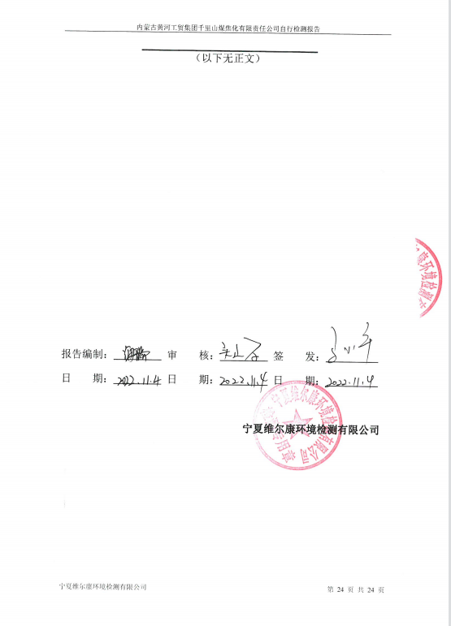

附件2：《内蒙古黄河工贸集团千里山煤焦化有限责任公司未进行地下水监测的情况说明》
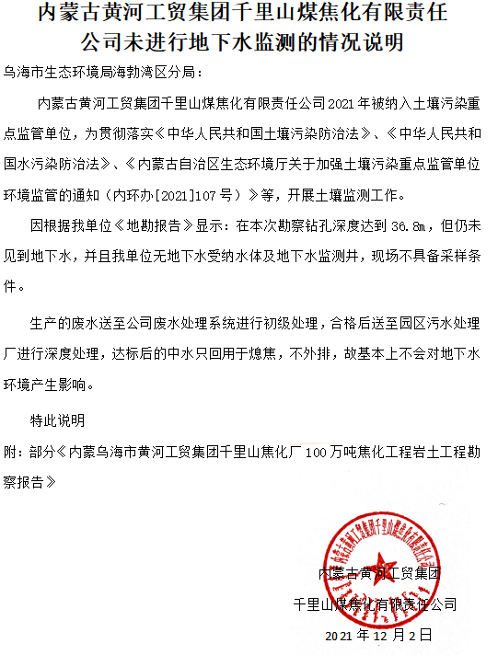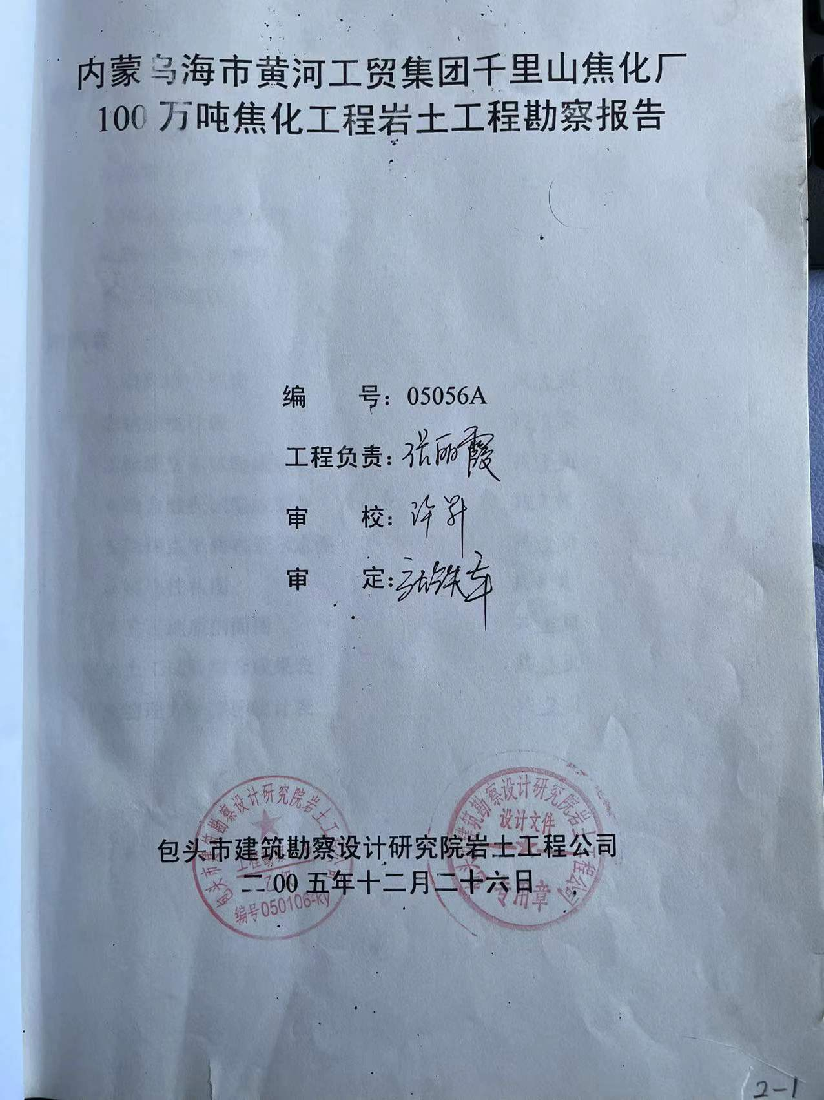

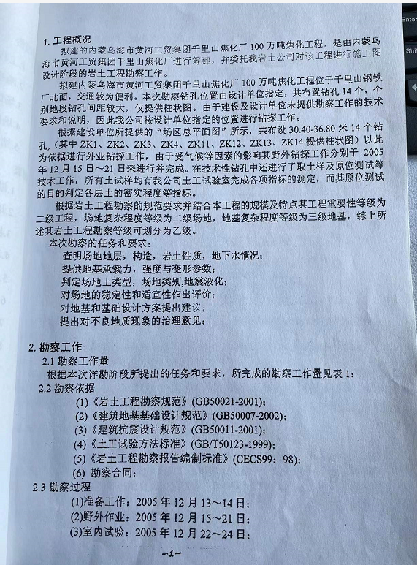
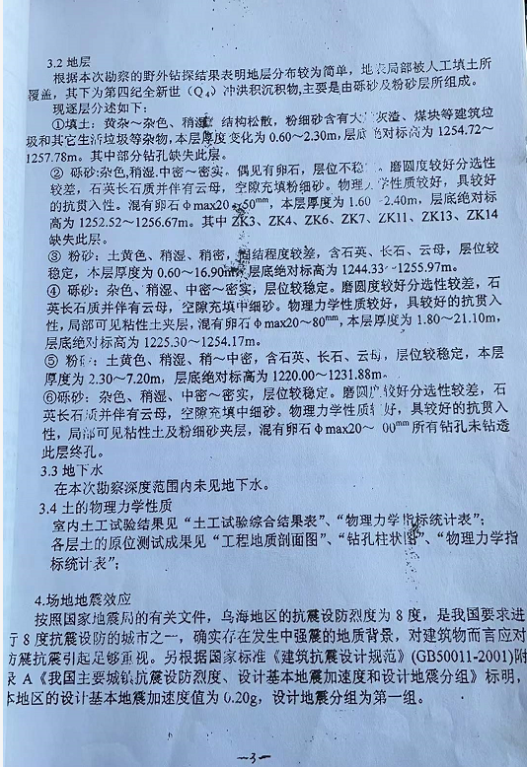

附件3： 检测公司资质
